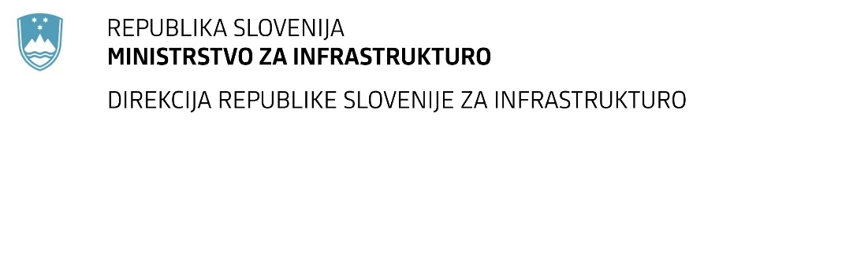

Številka: | 43001-343/2021-01 |  | oznaka naročila: | A-172/21 G
Datum: | 06.10.2021 |  | MFERAC: | 2431-21-001304/0

SPREMEMBA RAZPISNE DOKUMENTACIJE
za oddajo javnega naročila

Rekonstrukcija regionalne ceste R2-436 odsek 1328 Počehova – Zg. Kungota, od km 0+050 do km 5+742

Obvestilo o spremembi razpisne dokumentacije je objavljeno na "Portalu javnih naročil" in na naročnikovi spletni strani. Na naročnikovi spletni strani je priložen čistopis spremenjenega dokumenta.

Obrazložitev sprememb:

V Navodilih za pripravo ponudbe se zamenja:

4.5 Finančni plan
Ponudnik mora predložiti finančni plan, izražen v odstotkih od skupne ponudbene cene, iz katerega bo razvidno črpanje finančnih sredstev po mesecih.

namesto:
4.5 Finančni plan
Ponudnik mora predložiti finančni plan, izražen v odstotkih od skupne ponudbene cene, iz katerega bo razvidno črpanje finančnih sredstev po mesecih (ločeno za kolesarsko povezavo, cesto 1. faza in cesto 2. faza).

in:

P O N U D B A - predračun
št.:

Predmet naročila: | Rekonstrukcija regionalne ceste R2-436/1328 Počehova - Zg. Kungota, od km 0+050 do km 5+742
Naročnik:  Projekt bo delno sofinancirala | Republika Slovenija, Ministrstvo za infrastrukturo, Direkcija RS za infrastrukturo, Tržaška 19, Ljubljana  in sofinancer  Občina Pesnica, Pesnica pri Mariboru 49a, 2211 Pesnica pri Mariboru  in sofinancer  Občina Kungota, Plintovec 1, 2201 Zgornja Kungota  Evropska unija iz Evropskega sklada za regionalni razvoj

Ponudnik:

- Ponudbena cena za celotno naročilo:
predračunska vrednost (brez DDV): |  | EUR
znesek DDV: |  | EUR
ponudbena cena (predračunska vrednost + DDV): |  | EUR

Ponudbena cena vključuje vse stroške in dajatve v zvezi z izvedbo naročila.
- Ponudba velja za celotno naročilo in 120 dni po roku za oddajo ponudb.
- Z razpisno dokumentacijo smo seznanjeni in se z njo v celoti strinjamo.

 | Datum:
 | Kraj:
žig |  |  |  | ponudnik
 |  |  |  | (ime in priimek pooblaščene osebe)

namesto:

P O N U D B A - predračun
št.:

Predmet naročila: | Rekonstrukcija regionalne ceste R2-436/1328 Počehova - Zg. Kungota, od km 0+050 do km 5+742
Naročnik:  Projekt bo delno sofinancirala | Republika Slovenija, Ministrstvo za infrastrukturo, Direkcija RS za infrastrukturo, Tržaška 19, Ljubljana  in sofinancer  Občina Pesnica, Pesnica pri Mariboru 49a, 2211 Pesnica pri Mariboru  in sofinancer  Občina Kungota, Plintovec 1, 2201 Zgornja Kungota  Evropska unija iz Evropskega sklada za regionalni razvoj

Ponudnik:

- Ponudbena cena za celotno naročilo (skupaj za Direkcijo RS za infrastrukturo in Občino Pesnica in občino Kungota):
predračunska vrednost (brez DDV): |  | EUR
znesek DDV: |  | EUR
ponudbena cena (predračunska vrednost + DDV): |  | EUR

od tega:
1.a Ponudbena cena za naročnika Direkcijo RS za infrastrukturo:
predračunska vrednost (brez DDV): |  | EUR
znesek DDV: |  | EUR
ponudbena cena (predračunska vrednost + DDV): |  | EUR

1.b Ponudbena cena za naročnika Občina Pesnica in Občina Kungota (kolesarska povezava):
predračunska vrednost (brez DDV): |  | EUR
znesek DDV: |  | EUR
ponudbena cena (predračunska vrednost + DDV): |  | EUR

Ponudbena cena vključuje vse stroške in dajatve v zvezi z izvedbo naročila.
- Ponudba velja za celotno naročilo in 120 dni po roku za oddajo ponudb.
- Z razpisno dokumentacijo smo seznanjeni in se z njo v celoti strinjamo.

 | Datum:
 | Kraj:
žig |  |  |  | ponudnik
 |  |  |  | (ime in priimek pooblaščene osebe)

Spremembe so sestavni del razpisne dokumentacije in jih je potrebno upoštevati pri pripravi ponudbe.

